**اطلاعیه**

**معاونت آموزشی در خصوص برگزاری آموزش های مجازی(کلاس های برخط آنلاین و آفلاین)**

**قابل توجه آموزشیاران**

**ضمن تبریک سال نو و آرزوی سلامتی، بر اساس مصوبه شورای آموزشی دانشکده فنی و حرفه ای دختران بوشهر و با توجه به شرایط همه گیری ویروس کرونا تا اطلاع ثانوی کلیه کلاس های درس دانشکده به صورت غیر حضوری(مجازی)**

**برخط آنلاین بستر نرم افزاری adobe connect**

**و**

**برخط آفلاین لینک آموزش مجازی https://d-bushehr.tvu.ac.ir/Education**

**برگزار می گردد و کلیه آموزشیاران محترم دوره های کاردانی وکارشناسی ناپیوسته موظفند با کمیته آموزش مجازی در راستای توسعه ی آموزش های مجازی نهایت همکاری را داشته باشند.**

**تقویم آموزشی نیمسال 982**

**30 تا 45 روز تمدید می شود**

|  |  |
| --- | --- |
| **پایان کلاس ها** | **امتحانات** |
| **08/05/1399** | **11/05/1399 لغایت 23/05/1398** |

**در صورت عادی شدن شرایط برگزاری امتحانات پایانی به صورت حضوری انجام می گردد.**

**زمان شروع مجدد کلاس های حضوری در نیم سال جاری، براساس سیاست های ابلاغی ستاد ملی مدیریت ویروس کرونا متعاقبا اعلان خواهد شد.**

**کانال ارتباطی معاونت آموزشی و کارگروه آموزش های مجازی با آموزشیاران**

**آموزشیاران گرامی جهت دریافت آخرین اخبار و اطلاعیه های دانشکده در کانال وات ساپ دانشکده با هماهنگی حوزه معاونت آموزشی عضو شوند.**

**وظایف آموزشگران در خصوص آموزش های مجازی آنلاین و آفلاین**

**آموزش مجازی آنلاین**

**آموزش مجازی(تهیه محتوا، اتخاذ روش مناسب و اجرای آموزش، پاسخگویی به سوالات دانشجویان و ارزشیابی پیشرفت تحصیلی آنان) الزامی است.**

**دوره توانمندسازی و دانش افزایی نرم افزار آموزش مجازی آنلاین بستر نرم افزاری** Adobe Connect

**در آخر هفته برگزار و همچنین بازه زمانی برگزاری کلاس های آموزش مجازی هفتگی از طریق سایت دانشکده و کانال ارتباطی اعلان خواهد شد.**

**تاکید می شود آموزشگران امکانات سخت افزاری و نرم افزاری را فراهم و آمادگی برگزاری دوره را داشته باشند.**

**لوازم سخت افزاری از قبیل (محیط ی آرام-لب تاب –هدفون و ...)**

**لوازم نرم افزاری از قبیل(برنامه ادوبی کانکت-فلش پلیر-فونت های فارسی ،جزوات آموزشی و ...)**

**آموزش مجازی آفلاین**

**از آموزشگران درخواست می شود فایل های آموزشی آفلاین طبق برنامه کلاس هفتگی خود آماده و تحویل مدیرگروه نمایند. ضمنا دانشجویان این امکان را دارند که از محتوای آفلاین مندرج در سایت دانشکده منوی آموزش مجازی استفاده نمایند.**

**با توجه به سیاست دانشگاه تاکید هست که 20 تا 30 درصد آموزش ها به صورت آنلاین و 70 تا 80 درصد آموزش ها به صورت آفلاین با رعایت چارچوب ذیل به دانشجویان ارائه شود.**

**تاکید می شود میزان ساعت آموزش های مجازی واحد های درسی باید به گونه ای باشد که تمام سرفصل های درس پوشش داده شود . ضمنا استاد موظف است با توجه به برنامه درسی خود محتوا را طبق فرمت ذیل تهیه و در اختیار مدیرگروه یا سرپرست گروه با ذکر مشخصات جهت استفاده دانشجویان قرار دهند.**

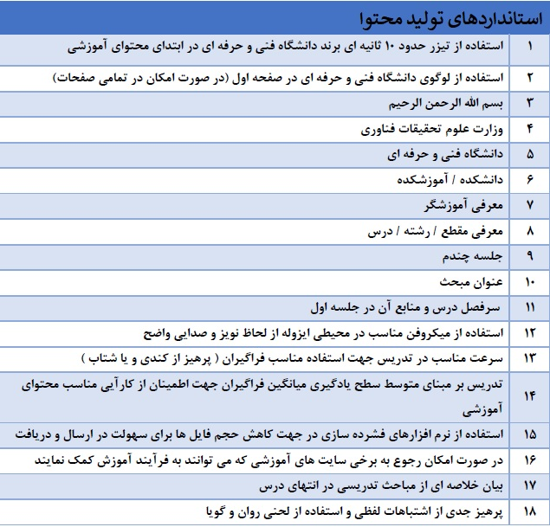

**نکته: آموزشگران دروس عملی نسبت به تهیه محتوای آفلاین طبق فرمت بالا مشارکت داشته باشند.**

**عملکرد آموزشگران در این خصوص مورد ارزیابی قرار خواهد گرفت و از آموزشگران برتر به نحو شایسته ای تقدیر خواهد شد. بدیهی در خصوص آموزشگرانی که در این زمینه نقش سازنده ای نداشته باشند در ارزیابی سالیانه پرداخت حق التدریس و سایر موارد مرتبط به آنان مطابق ضوابط و مقررات اقدام خواهد شد.**

**حضور غیاب دانشجویان در آموزش های آنلاین طبق لیست کلاس درس خود که لذا امکان اخذ آن از سامانه آموزشی ناد می باشد مدنظر قرار داده و گزارش آن بصورت هفتگی و مکتوب به مدیرگروه یا سرپرست گروه داده شود.**